

**МИНИСТЕРСТВО ТРАНСПОРТА РОССИЙСКОЙ ФЕДЕРАЦИИ**

ФЕДЕРАЛЬНОЕ ГОСУДАРСТВЕННОЕ АВТОНОМНОЕ ОБРАЗОВАТЕЛЬНОЕ

УЧРЕЖДЕНИЕ ВЫСШЕГО ОБРАЗОВАНИЯ

**«РОССИЙСКИЙ УНИВЕРСИТЕТ ТРАНСПОРТА»**

**(РУТ (МИИТ)**

**ИНСТИТУТ ТРАНСПОРТНОЙ ТЕХНИКИ И СИСТЕМ УПРАВЛЕНИЯ**

**Лабораторная работа №4**

**по дисциплине** «**Методы программирования**»

«Работа с календарем»

**Выполнил:** ст. гр. ТКИ-341

Соколов И.Д.

Ковров А.И.

**Проверил:** к.т.н. Сафронов А.И.

**Москва – 2024 г**



1. **Цель работы (одна из возможных формулировок)**: Освоение навыков настройки элемента «Календарь на месяц» (*MonthCalendar*).
2. **Основное задание на работу**: В интегрированной среде разработки *Microsoft Visual Studio* на языке *Visual C#* разработать программу в режиме *Windows Forms Application*, представляющую собой средство взаимодействия с текстовым файлом, необходимым для отображения на календаре найденных в нём дат (в зависимости от варианта), а также справочной информации. Предусмотреть в рамках графического пользовательского интерфейса раздел справочной информации, содержащий инструкцию пользователя к разработанному программному обеспечению. Организовать постраничный вывод справочной информации в экранную форму. Выводимые сведения необходимо хранить в текстовых файлах. Способ компоновки для нечётных вариантов – с применением графического конструктора. Для чётных вариантов – с использованием исключительно кодовых конструкций.
3. **Сеть Петри – схема ситуации**

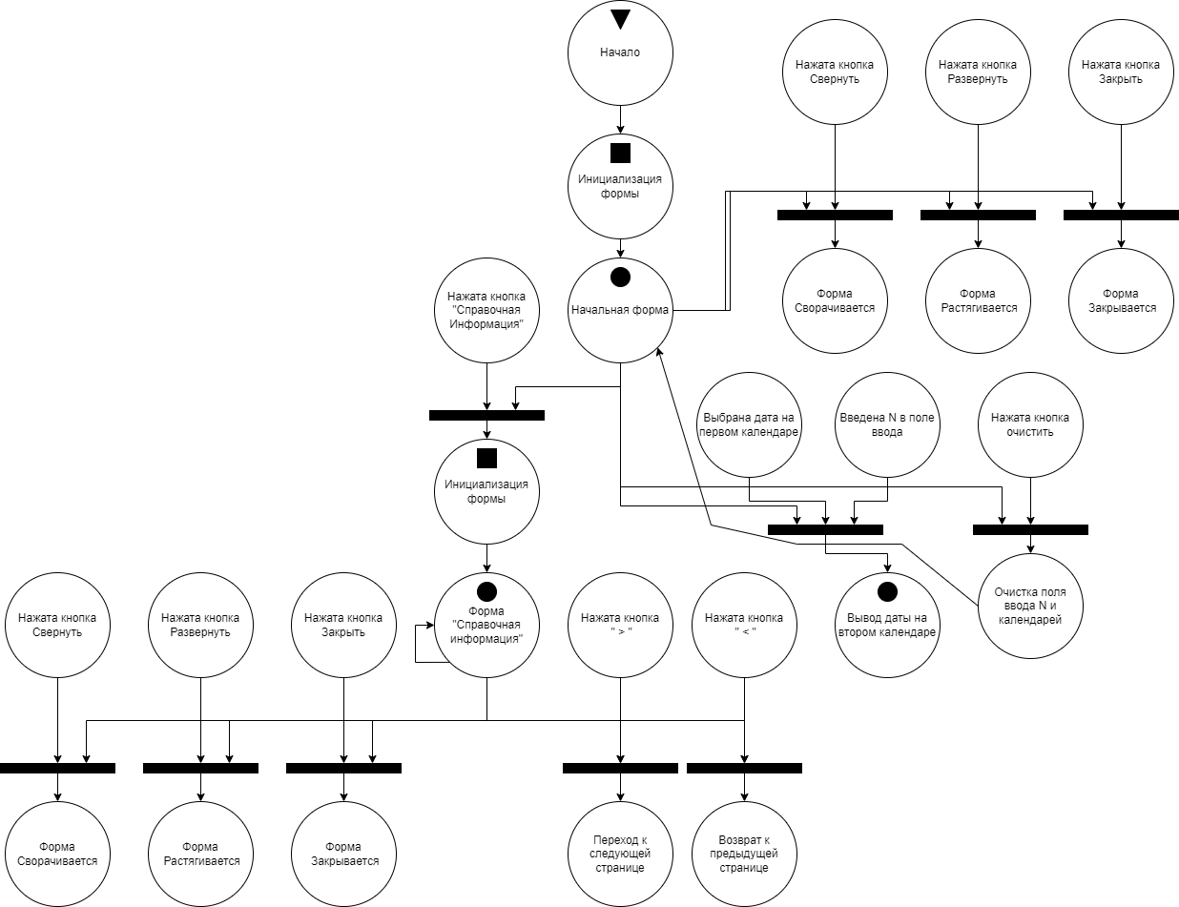

Рисунок 1 – Полная сеть Петри

1. **Тестовые примеры**

Рисунок 2 – Начальная форма

Рисунок 3 – Ввод диапазона дат на первом календаре

Рисунок 4 – Ввод числа N и вывод диапазона дат на втором календаре

Рисунок 5 – Открытие формы справочной информации

Рисунок 6 – Переход к следующему листу справочной информации

1. **Диаграмма классов**

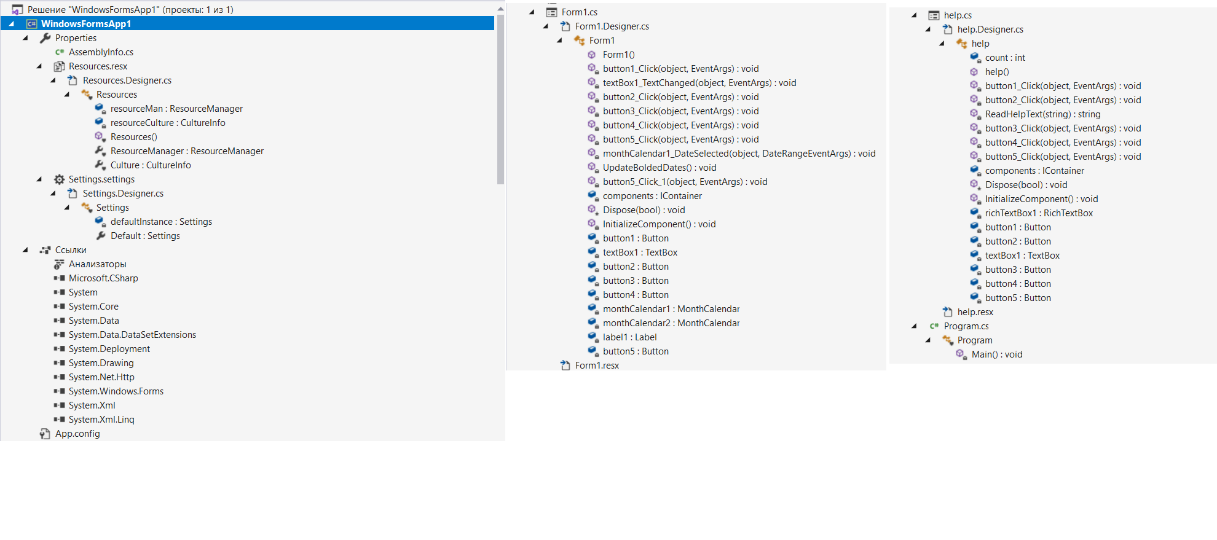

Рисунок 10 – Диаграмма классов

1. **Листинг**

using System;

using System.Collections.Generic;

using System.ComponentModel;

using System.Data;

using System.Drawing;

using System.Linq;

using System.Text;

using System.Threading.Tasks;

using System.Windows.Forms;

using System.IO;

namespace WindowsFormsApp1

{

public partial class Form1 : Form

{

public Form1()

{

InitializeComponent();

this.monthCalendar1.DateSelected += new System.Windows.Forms.DateRangeEventHandler(this.monthCalendar1_DateSelected);

File.WriteAllText(@"calendar.txt", string.Empty);

UpdateBoldedDates();

}

private void button1_Click(object sender, EventArgs e)

{

help newForm = new help();

newForm.Show();

}

private void textBox1_TextChanged(object sender, EventArgs e)

{

UpdateBoldedDates();

}

private void button2_Click(object sender, EventArgs e)

{

this.WindowState = FormWindowState.Minimized;

}

private void button3_Click(object sender, EventArgs e)

{

Form1.ActiveForm.Close();

}

private void button4_Click(object sender, EventArgs e)

{

this.WindowState = FormWindowState.Maximized;

}

private void monthCalendar1_DateSelected(object sender, DateRangeEventArgs e)

{

DateTime selectedDate = e.Start;

string filePath = @"calendar.txt";

using (StreamWriter writer = new StreamWriter(filePath, true))

{

writer.WriteLine(selectedDate.ToString("yyyy-MM-dd"));

}

monthCalendar1.AddBoldedDate(selectedDate);

monthCalendar1.UpdateBoldedDates();

}

private void UpdateBoldedDates()

{

if (int.TryParse(textBox1.Text, out int N))

{

monthCalendar2.RemoveAllBoldedDates();

string[] dates = File.ReadAllLines(@"calendar.txt");

foreach (string dateString in dates)

{

if (DateTime.TryParse(dateString, out DateTime date))

{

DateTime newDate = date.AddDays(N);

monthCalendar2.AddBoldedDate(newDate);

}

}

monthCalendar2.UpdateBoldedDates();

File.WriteAllLines(@"calendar2.txt", monthCalendar2.BoldedDates.Select(d => d.ToString("yyyy-MM-dd")));

}

}

private void button5_Click_1(object sender, EventArgs e)

{

File.WriteAllText(@"calendar.txt", string.Empty);

File.WriteAllText(@"calendar2.txt", string.Empty);

monthCalendar1.RemoveAllBoldedDates();

monthCalendar2.RemoveAllBoldedDates();

monthCalendar1.UpdateBoldedDates();

monthCalendar2.UpdateBoldedDates();

textBox1.Text = "";

}

}

}

using System;

using System.IO;

using System.Windows.Forms;

namespace WindowsFormsApp1

{

public partial class help : Form

{

int count = 0;

public help()

{

InitializeComponent();

richTextBox1.Text = ReadHelpText(@"first_list_help.txt");

textBox1.Text = "Лист 1. Кнопки";

}

private void button1_Click(object sender, EventArgs e)

{

count = (count - 1) % 3;

if (count < 0)

{

count = 2;

}

if (count == 0)

{

richTextBox1.Text = ReadHelpText(@"first_list_help.txt");

textBox1.Text = "Лист 1. Кнопки";

}

else if (count == 1)

{

richTextBox1.Text = ReadHelpText(@"second_list_help.txt");

textBox1.Text = "Лист 2. Календари и поле ввода";

}

else

{

richTextBox1.Text = ReadHelpText(@"third_list_help.txt");

textBox1.Text = "Лист 3. Справочная информация";

}

}

private void button2_Click(object sender, EventArgs e)

{

count = (count + 1) % 3;

if (count == 0)

{

richTextBox1.Text = ReadHelpText(@"first_list_help.txt");

textBox1.Text = "Лист 1. Кнопки";

}

else if (count == 1)

{

richTextBox1.Text = ReadHelpText(@"second_list_help.txt");

textBox1.Text = "Лист 2. Календари и поле ввода";

}

else

{

richTextBox1.Text = ReadHelpText(@"third_list_help.txt");

textBox1.Text = "Лист 3. Справочная информация";

}

}

string ReadHelpText(string filePath)

{

try

{

using (StreamReader sr = new StreamReader(filePath))

{

return sr.ReadToEnd();

}

}

catch (Exception ex)

{

MessageBox.Show("Ошибка при чтении файла: " + ex.Message);

return string.Empty;

}

}

private void button3_Click(object sender, EventArgs e)

{

this.WindowState = FormWindowState.Minimized;

}

private void button4_Click(object sender, EventArgs e)

{

this.WindowState = FormWindowState.Maximized;

}

private void button5_Click(object sender, EventArgs e)

{

help.ActiveForm.Close();

}

}

}

1. **Вывод**

Мы освоили навыки настройки элемента «Календарь на месяц».